第四届全国青少年科技教育成果展示大赛

ICode未来编程赛远程线上考试指南

（个人参赛版）

比赛日期

|  |  |
| --- | --- |
| **比赛日期** | **省级赛** |
| 2024.05.12 | 北京，吉林，河南 |
| 2024.05.19 | 云南，上海，天津，宁夏 |
| 2024.05.25 | 重庆，内蒙古，辽宁，江苏，湖南，广东，山东，海南，浙江，安徽，贵州，四川，甘肃 |

各组别时间

|  |  |
| --- | --- |
| **组别** | **时间** |
| 1-6年级 图形化组 | 09:00 - 10:00 |
| 1-6年级Python组 | 10:30 - 11:30 |
| 7-12年级Python组 | 14:00 -15:00 |

注意：为保障比赛的顺利进行，不同省份比赛开始时间有一定时间的延迟（0-10分钟）相应结束时间也会延迟0-10分钟。

设备及账号测试：比赛前7天 - 比赛前1天

监考会议测试：赛前1天 09:00 - 21:00（限时）

备注：5月25日的比赛，测试会议室提前2天可以进入测试，即5月23-24日

**一 准备考试环境**

1. **硬件要求**

所有参加在线考试的考试必须使用两台设备：

1. 笔记本电脑或台式电脑，用于登录线上考试。电脑配置要求：

**软件：**操作系统为Windows 7及以上版本或MacOS，4G以上内存，C盘有4G以上剩余磁盘空间；

**硬件：**电脑需要带前置摄像头或外接摄像头，且必须正常使用

1. 移动设备，1部可上网的智能手机或平板电脑（含摄像头并安装腾讯会议），该设备将用于比赛监控。在比赛过程中，须将其固定在合适的位置，保证全程可以看到选手及屏幕内容。
2. 考生身份证或其他身份证明证件
3. **软件要求**

友情提示：选手务必在考试前在正式比赛时所使用的电脑上运行ICode模拟测试，同时预进入任意关卡预加载比赛资源，以提高比赛时进入的时间。

1. 网络要求

具有稳定的宽带网络，速率应不低于20Mbps；考试期间请避免在同一网络中下载文件、观看视频、玩游戏。

1. 浏览器要求

ICode竞赛建议使用谷歌Chrome浏览器参加，须使用70以上版本。浏览器下载地址：<https://www.google.cn/chrome/>

1. **考试期间注意事项**

手机作为监考设备，请连接充电线保证电量充足，并开启 WI-FI，关闭除“腾讯会议”外的其它应用，保证 WI-FI 网络畅通。

友情提示：建议监考的手机在有WIFI的情况下开启飞行模式，以免电话干扰。

**二、加入线上考场**

1. **在移动设备上安装腾讯会议App**

准备1部手机或平板电脑专门用于监考。苹果系统进入 APP Store 搜索“腾讯会议”安装；安卓系统在应用商城搜索“腾讯会议”安装。

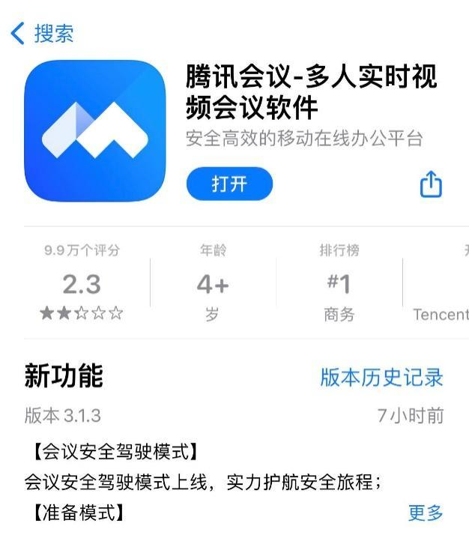

1. **在移动设备上运行腾讯会议App**

（1）考前会在比赛页面上公布**腾讯会议二维码**。

（2）考前 30 分钟，点击腾讯会议的“加入会议”。

（3）姓名处请填“**身份证号后四位-姓名”**，“入会开启麦克风”，“入会开启扬声器”，“入会开启摄像头”三个选项请全部勾选。点击“加入会议”后，进入监考界面。

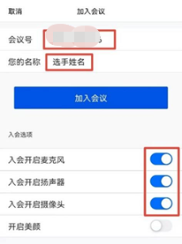

1. **腾讯会议ID**

登录到比赛平台后，请扫描【**网络监考（个人）】**上列出的二维码进入监考会议

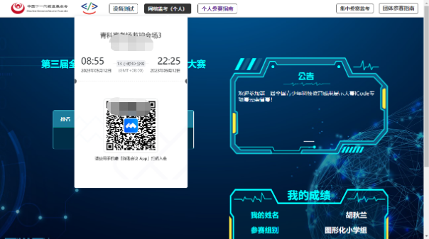

**三 个人线上参赛要求**

在考试前，请在规定的时间内进入腾讯会议进行模拟设备测试，熟悉操作。考生按照以下步骤加入考试会议进行考试环境测试：

## 考试环境要求

1. 考生需要扫描**比赛页面上的考试会议二维码**进入线上会议室，切勿进错；
2. 进入会议后，考生修改参会名称：“**身份证号后四位-姓名**”；
3. 进入会议后，考生必须打开平板或手机的后置摄像头和麦克风，按下图要求摆放在考生侧后方45度位置，保证手机摄像头能够看清考生的双手和电脑屏幕：

|  |  |
| --- | --- |
|  |  |

1. 在模拟测试中，系统会调用前置摄像头并显示在活动界面。在系统中的监考界面中，需要看到考生上半身画面。

## 2.考试平台账号登录测试

学校老师务必提前测试机房所有考试电脑和网络，确保所有设备可正常登录ICode网站并运行关卡。学校老师务必提前安排学生在考前进行考试平台模拟登录测试，可选择在机房或者选手家里进行。

考生在 Chrome（谷歌）浏览器输入网址 **[c.icode.org.cn/cngef](http://c.icode.org.cn/lqb)**，进入考试登录页面，输入考生账号，密码登录；

**注意**：

青科赛报名网站（https://qgqks.cngef.org.cn）为下一代教育基金会官方网站，ICode未来编程赛比赛网站（https://c.icode.org.cn/cngef）为ICode官方网站，这是2个不同的网站，账号不通用。青科赛专项训练平台网站（[https://c.icode.org.cn/cngef_learn](https://c.icode.org.cn/cngef_learn" \t "dlt)），专项训练平台网站账号和密码同ICode官网平台账号密码。

**比赛账号是什么？**

比赛网站（https://c.icode.org.cn/cngef），请使用在青科赛报名时注册的手机号和ICode密码来登录，如果您未注册过，初始密码为:**icode2024**

如果您遗忘了账号密码，可以通过手机号找回密码你可以通过参赛账号查询 来查找您的比赛账号

注：正式比赛前24小时内不再接受任何账号问题受理。

## 考试设备测试

1. 进入比赛页面，点击左上角“**设备测试**”按钮，开始模拟测试熟悉正式比赛考试场景；

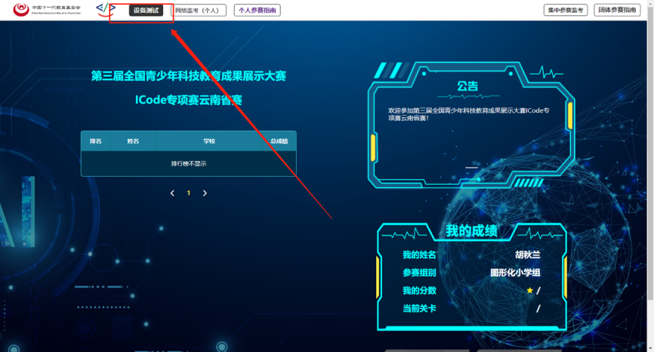

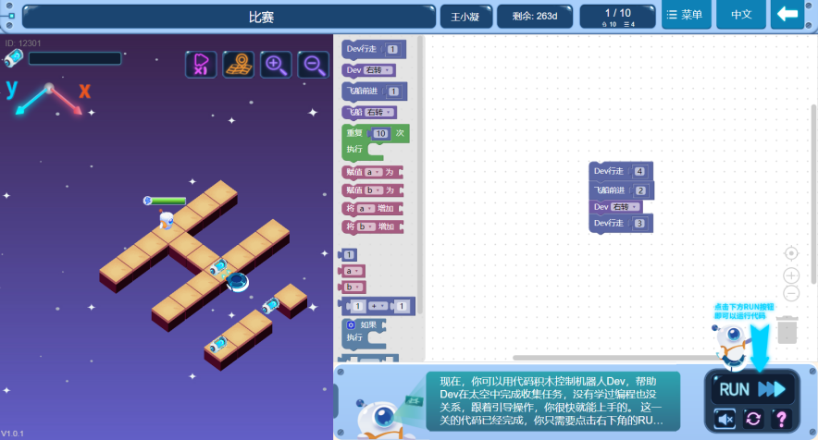

1. 退出比赛，完成模拟测试。
2. **个人参赛须知**
3. 移动设备用手机支架固定在考生侧后方 45 度位置，摄像头对准考生、考试电脑和考试桌。需要让监考老师看到学生进行答题的桌面和电脑屏幕，画面中必须出现考生双手、及上半身。
4. 比赛正式考试前，考生需提前打开比赛页面 **https://c.icode.org.cn/cngef** 进行登录。登录后仔细确认自己的考生姓名、组别等信息，同时务必认真阅读考生须知，包括如何进行视频会议身份验证，离线重登注意事项等，不能严格按照考生须知执行，将有可能会取消比赛成绩。

**四 正式考试流程**

1. **准备考试环境**

比赛前30分钟按照扫描页面上的腾讯会议二维码进入腾讯会议室。按要求摆放考试设备。

1. **身份检录**

考生请手持身份证件（正面）面朝摄像头，停留5秒以上，完成身份检录工作以备检查。

1. **登录考试**

输入考试网址 **http://c.icode.org.cn/cngef**，选择正确的**赛区**，输入账号登录考试页面。阅读考生须知，做好考试准备，等待考试时间开始，正式开始考试。

1. **考试答题**

进入平台开始编程答题，运行成功后自动记录分数并保存成绩结果。

1. **考试结束**

考试时间到，自动关闭考试页面，自动交卷。